翼企魔方可视化编辑

摘要
该文档简要阐述了厦门翼讯科技有限公司的荣誉产品智能建站系统产品《翼企魔方》的技术特点、功能特点和技术背景，欢迎垂询。

版权信息
翼企魔方 2.0
版权所有(C) 2008-2010厦门翼讯科技有限公司，保留所有权利

文档保证声明
本手册以提供信息为目的，所含信息可随时更改，恕不另行通知。由此情况引起的与之有关的直接或间接的损失，本公司均不负责。

商标注明
Yisence 是翼讯科技有限公司的注册商标。
Mofine.cn是翼讯科技有限公司的注册域名。
其它品牌和制造者的姓名，可能是他们各自公司的商标或注册商标。

联系方式
公司地址：厦门市厦禾路聚泰商业城1512
电话：86-592-5589280
传真：86-592-5589281
邮编：361004
公司网站：www.yisence.com www.mofine.cn
E-mail: info@yisence.com

目 录
一、功能介绍说明 3
1.1普通管理编辑模式 3
1.2可视化编辑模式 3
二、功能操作演示 4
2.1编辑模式转换 4
2.1.1进入可视化编辑站点模式 4
2.1.2返回普通管理编辑模式 4
2.2页面可视化编辑 5
2.2.1编辑网站Logo模块 5
2.2.2编辑网站主菜单模块 5
2.2.3编辑栏目Banner模块 6
2.2.4编辑网站副菜单模块 6
2.2.5编辑网站版权模块 6
2.2.6编辑网站计数器模块 7
2.2.7编辑模块标题 7
2.2.8增加该扩展区域中的子模块 7
2.2.9向下移动扩展区区域内的该子模块 7
2.2.10向上移动扩展区域内的该子模块 8
2.2.11移动拽拉扩展区域内的该子模块 8
2.2.12双击编辑对应模块的内容 8
2.2.13进入双击后的编辑模块内容操作 9
2.2.14关闭编辑模块内容的操作并返回 9
2.2.15保存更新前台网站数据 10
2.2.16点击浏览网站 10

一、功能介绍说明

1.1普通管理编辑模式
按传统的方式进行对数据的增加、修改、删除等操作，对页面模块的数据更新比较不具直观性。

1.2可视化编辑模式
可视化编辑主要是实现在线编辑页面上模块对应的显示数据修改及更新，对于页面上扩展区模块进行数据的修改、添加、删除等操作，并增加了对单独扩展区的子模块进行在线拽拉编辑、子模块位置移动等操作。实现了对网站页面模块的数据更新直观性的操作。

二、功能操作演示

2.1编辑模式转换

2.1.1进入可视化编辑站点模式
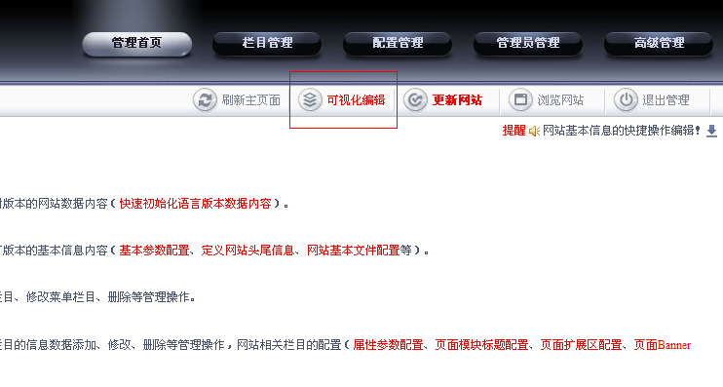

2.1.2返回普通管理编辑模式
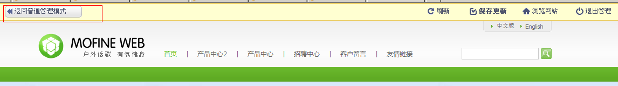

2.2页面可视化编辑

2.2.1编辑网站Logo模块
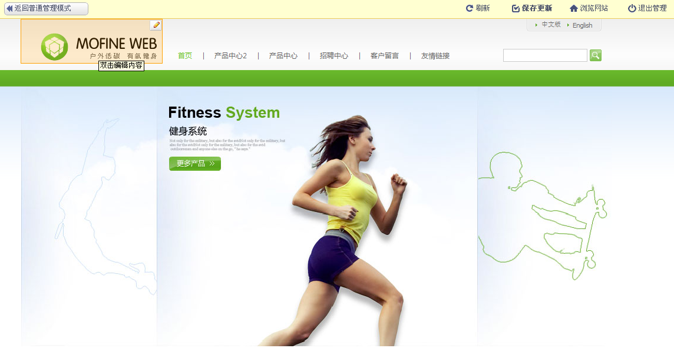

2.2.2编辑网站主菜单模块
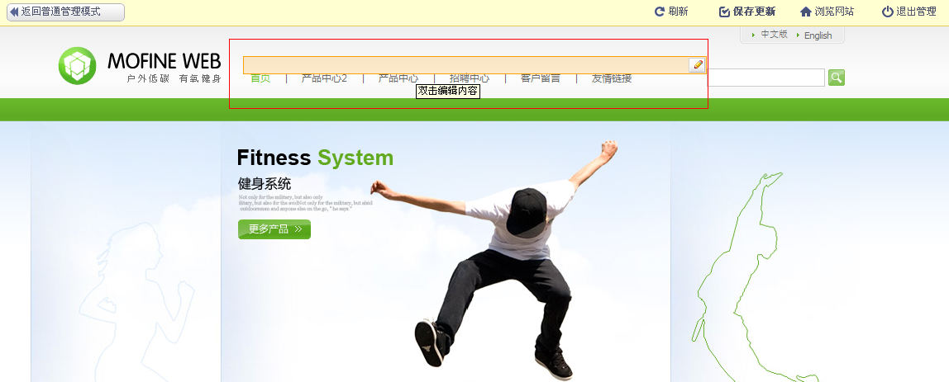

2.2.3编辑栏目Banner模块
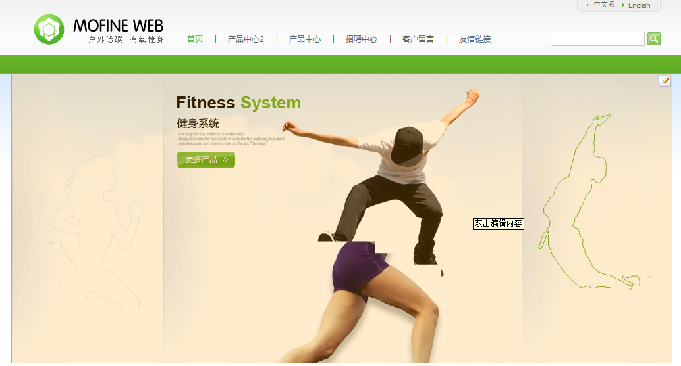

2.2.4编辑网站副菜单模块
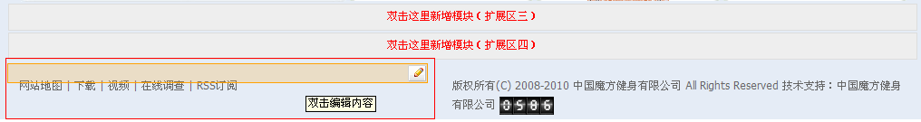

2.2.5编辑网站版权模块
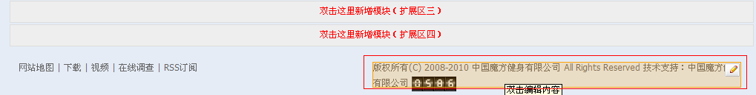

2.2.6编辑网站计数器模块
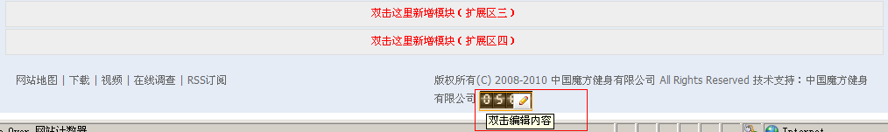

2.2.7编辑模块标题
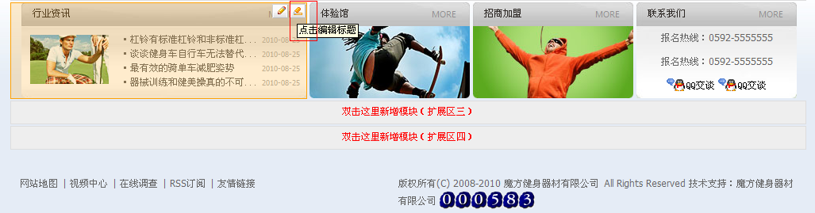

2.2.8增加该扩展区域中的子模块
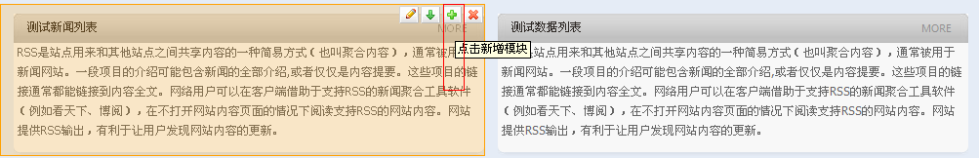
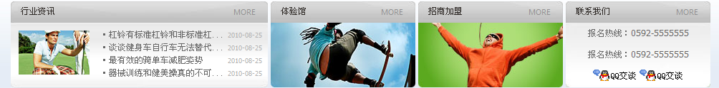

2.2.9向下移动扩展区区域内的该子模块
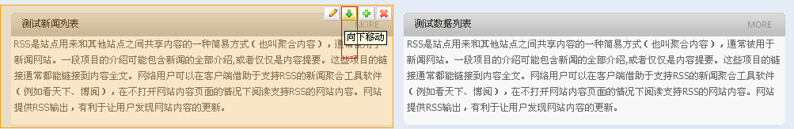

2.2.10向上移动扩展区域内的该子模块
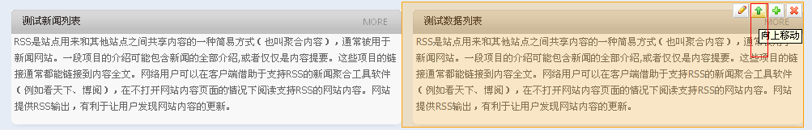

2.2.11移动拽拉扩展区域内的该子模块
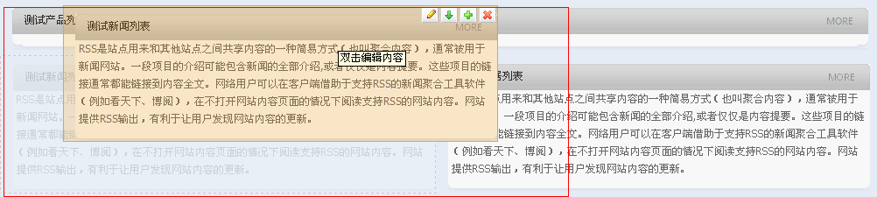

2.2.12双击编辑对应模块的内容
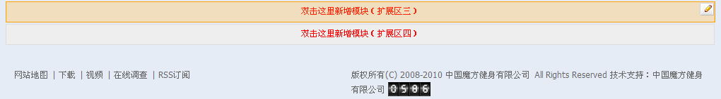

2.2.13进入双击后的编辑模块内容操作
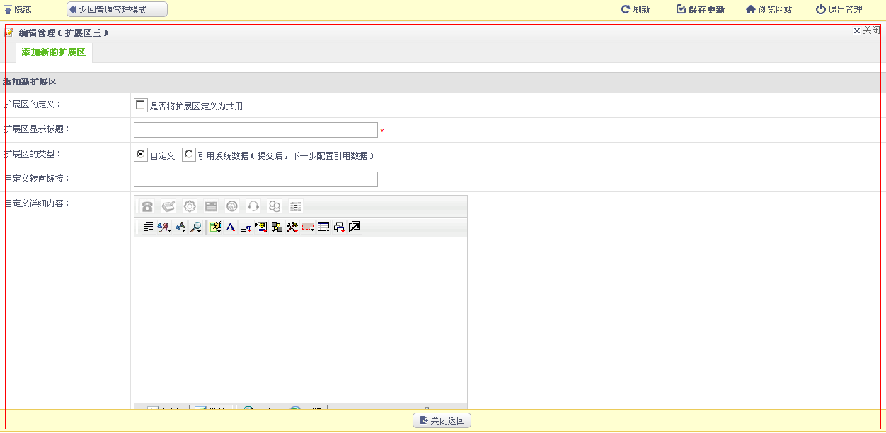

2.2.14关闭编辑模块内容的操作并返回
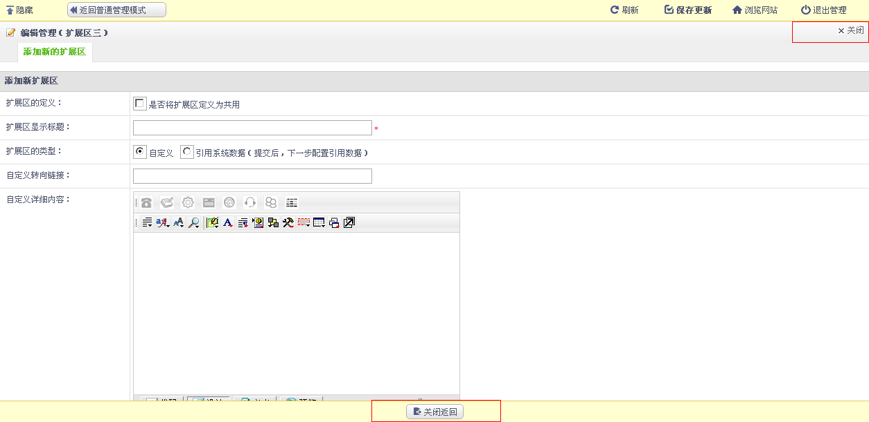

2.2.15保存更新前台网站数据
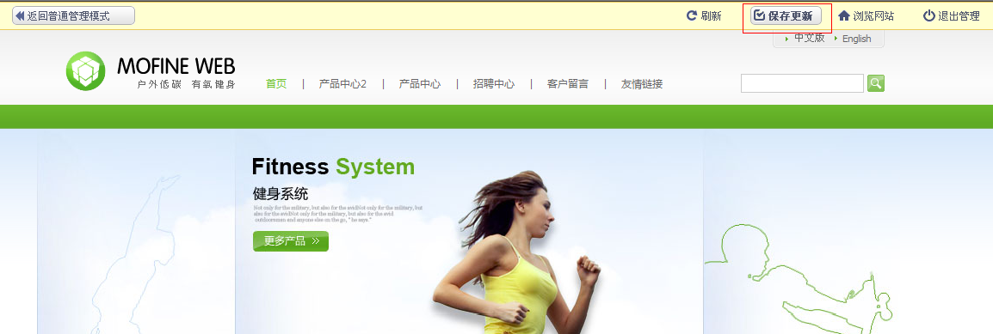

2.2.16点击浏览网站
